VOTO PARTICULAR QUE FORMULA LA COMISIONADA GUADALUPE RAMÍREZ PEÑA, EN RELACIÓN CON LA RESOLUCIÓN DICTADA POR EL PLENO DEL INSTITUTO DE TRANSPARENCIA, ACCESO A LA INFORMACIÓN PÚBLICA Y PROTECCIÓN DE DATOS PERSONALES DEL ESTADO DE MÉXICO Y MUNICIPIOS, EN LA DÉCIMA SEXTA SESIÓN ORDINARIA DEL CUATRO DE MAYO DE DOS MIL VEINTITRÉS, EN EL RECURSO DE REVISIÓN 12711/INFOEM/IP/RR/2022.

Con fundamento en lo dispuesto por el artículo 14, fracciones X y XI, del Reglamento del Instituto de Transparencia, Acceso a la Información Pública y Protección de Datos Personales del Estado de México, la Comisionada Guadalupe Ramírez Peña, emite VOTO PARTICULAR respecto a la resolución dictada en el recurso de revisión número 12711/INFOEM/IP/RR/2022 pronunciada por el Pleno de este Instituto ante el proyecto presentado por el Comisionado Luis Gustavo Parra Noriega, el cual se formuló conforme al criterio mayoritario del Pleno, el cual es al tenor siguiente:

- Antecedentes.

En el asunto que nos ocupa, la parte Recurrente solicitó al Sistema Municipal para el Desarrollo Integral de la Familia de Metepec, le proporcionará lo siguiente:

Silicito los contratos de todos los despachos, asesores, proveedores y todos los contratados de personal externo qué tiene el DIF y el Ayuntamiento de Metepec.”
Una vez presentado el requerimiento, el Sujeto Obligado solicitó aclaración al solicitante, a efecto de que precisara lo siguiente:

“LA SOLICITUD NO ES CLARA, SE SOLICITA SE REALICE ACLARACIÓN TOTAL DE LA INFORMACIÓN A OBTENER”

En atención al requerimiento de aclaración, el entonces solicitante manifestó:

“La. Solicitud es clara por lo que se solicita entregar la información solicitada.” (Sic)

En su respuesta, el Sujeto Obligado a través del Titular de la Unidad de Transparencia, refirió lo siguiente:

“En respuesta a la solicitud recibida, nos permitimos hacer de su conocimiento que: EL SMDIF METEPEC NO CUENTA con contratos de despachos, asesores, proveedores ni personal externo , Y EN EL CASO DEL AYUNTAMIENTO DE METEPEC, SE TENDRÁ QUE REALIZAR LA SOLICITUD RESPECTIVA A DICHO SUJETO OBLIGADO, Asimismo, en términos del artículo 177 de la Ley de la Materia, se le informa que tiene derecho a interponer recurso de revisión en contra de la respuesta proporcionada dentro del plazo de quince días hábiles, siguientes a la fecha de la notificación de la presente respuesta.…”
Una vez conocida la respuesta del Sujeto Obligado, la parte Recurrente interpuso el medio de impugnación citado al rubro, manifestado como motivo de inconformidad, lo siguiente:

“no entregan la información que se solicita justificando que tienen mucho trabajo y donde queda mi derecho de saber.”

Una vez interpuesto el recurso de revisión, de las constancias que obran en el expediente en el SAIMEX, se advierte que el Sujeto Obligado y el Recurrente no realizaron manifestaciones, formularon alegatos ni ofrecieron algún medio de prueba en el tiempo procesal establecido para tal efecto.

Así las cosas, atendiendo el Criterio mayoritario del Pleno de este Organismo Garante, se determinó que los motivos de inconformidad aducidos por la parte Recurrente resultaban fundados, y se determinó modificar la respuesta del Sujeto Obligado, ordenando lo siguiente:

- El Acuerdo emitido por el Comité de Transparencia, que confirme la incompetencia para conocer de los contratos celebrados por el Ayuntamiento de Metepec.

- En su caso, versión pública de los contratos celebrados del seis de junio de dos mil veintiuno al seis de junio de dos mil veintidós, entre el Sistema Municipal para el Desarrollo Integral de la Familia de Metepec y Despachos, Asesores, Proveedores y personal externo (servicios profesionales por honorarios).

Además, de ser necesario, deberá proporcionar el Acuerdo de Clasificación donde el Comité de Transparencia, confirme la eliminación de los datos confidenciales, en la versión pública, de conformidad con los artículos 49, fracciones II y VIII y 132, fracción II de la Ley de Transparencia y Acceso a la Información Pública del Estado de México y Municipios.
Con relación al punto 2, para el caso de que dentro del periodo solicitado no haya celebrado contratos con despachos, asesores o prestadores de servicios por honorarios, deberá hacerlo del conocimiento del Recurrente, de manera clara y precisa

- Razones del Voto Particular

En términos generales he de señalar que comparto la determinación adoptada por la Ponencia Resolutora, toda vez que tal como lo sostuvo, se encontraron indicios en la Plataforma de Información de Oficio Mexiquense del Sujeto Obligado para ordenar lo relacionado con los contratos que este ha celebrado con personas físicas y/o morales, no obstante, no estoy de acuerdo con ordenar la declaración de incompetencia de los contratos celebrado por el Ayuntamiento de Metepec, por las siguientes consideraciones:

Respecto a la Declaración de Incompetencia la Ley de Transparencia y Acceso a la Información Pública del Estado de México, establece, en los artículos 49, fracción II y 167, lo siguiente:

“Artículo 49. Los Comités de Transparencia tendrán las siguientes atribuciones:
...
II. Confirmar, modificar o revocar las determinaciones que en materia de ampliación del plazo de respuesta, clasificación de la información y declaración de inexistencia o de incompetencia realicen los titulares de las áreas de los sujetos obligados;
...
Artículo 167. Cuando las unidades de transparencia determinen la notoria incompetencia por parte de los sujetos obligados, dentro del ámbito de aplicación, para atender la solicitud de acceso a la información, deberán comunicarlo al solicitante, dentro de los tres días hábiles posteriores a la recepción de la solicitud y, en su caso orientar al solicitante, el o los sujetos obligados competentes.

De los preceptos citados se desprende que es atribución del Comité de Transparencia confirmar, modificar o revocar, en su caso, la declaración de incompetencia, en aquellos casos en los que no se trate de una notoria incompetencia.

Puesto que la Ley también prevé que dicho acuerdo no es necesario cuando la Unidad de Transparencia determine que la incompetencia es notoria dando un plazo de tres días hábiles para hacerlo del conocimiento del particular, por lo que si bien, en el caso particular, no fue respetado dicho plazo, ello no cambia la circunstancia de que la incompetencia del Sujeto Obligado para dar atención a la solicitud de información siga siendo notoria.

En otras palabras, la Ley de la Materia confiere a las Unidades de Transparencia la posibilidad de notificar la incompetencia cuando ésta sea notoria, siendo innecesario que dicha circunstancia sea sometida a consideración de los integrantes del Comité de Transparencia para su aprobación.

Como sustento de lo anterior, resulta aplicable el Criterio 20/20, emitido por el Instituto Nacional de Transparencia, Acceso a la Información, y Protección de Datos Personales, INAI, que lleva por rubro y texto los siguientes:

“Declaración de incompetencia por parte del Comité, cuando no sea notoria o manifiesta. Cuando la normatividad que prevé las atribuciones del sujeto obligado no sea clara en delimitar su competencia respecto a lo requerido por la persona solicitante y resulte necesario efectuar un análisis mayor para determinar la incompetencia, ésta debe ser declarada por el Comité de Transparencia.”

De igual manera, el Pleno de este Instituto, a través del Criterio 02/04 emitido en la Segunda Época, precisa los alcances del artículo 167 de la Ley de Transparencia, al señalar que corresponde al Comité de Transparencia confirmar la declaratoria de incompetencia y notificarle dicha determinación al particular, refiriéndose a aquellos casos en los que exista duda razonable sobre la administración del documento materia de la solicitud de información, como se lee enseguida:

“DECLARATORIA DE INCOMPETENCIA DEL SUJETO OBLIGADO. SUPUESTO PARA CONFIRMARLA POR ACUERDO DEL COMITÉ DE TRANSPARENCIA. De conformidad con el artículo 167 de la Ley de Transparencia vigente en la entidad, las Unidades de Transparencia tienen la facultad de determinar la notoria incompetencia para atender las solicitudes de acceso a la información y comunicarla al solicitante dentro de los tres días hábiles posteriores a la recepción de la misma, así como en su caso, orientar al particular sobre el o los Sujetos Obligados competentes para su atención. No obstante, es importante resaltar que al ejercer el derecho de acceso a la información pública cabe la posibilidad de que existan atribuciones concurrentes entre dos o más Sujetos Obligados que impiden determinar dentro del término legal de tres días hábiles, si se posee o no la información por el Sujeto Obligado requerido; en virtud de ello, en aras de disipar toda duda razonable sobre la administración del documento materia de la solicitud de información, el Sujeto Obligado deberá dar el trámite correspondiente a la solicitud de información a efecto de realizar un análisis minucioso de las facultades, competencias o funciones de cada una de las Unidades Administrativas que lo integran y, si posterior a ello, se corrobora la incompetencia para la atención del requerimiento, en razón de que es otro el Sujeto Obligado poseedor de la documentación, corresponde a su Comité de Transparencia confirmar la declaratoria de incompetencia y notificarle dicha determinación al particular, en términos de lo dispuesto en el artículo 49, fracción II de la Ley de Transparencia Local, al ser este el acto jurídico idóneo que genera seguridad jurídica de que el Ente ante quien se presentó la solicitud, carece de facultades, competencias o funciones para poseer o generar la información requerida; lo anterior, sin perjuicio de que pueda gestionar la colaboración de otro Sujeto Obligado competente para atender la solicitud.”

En el caso particular, derivado del estudio que se realizó, se determinó que se estaba en presencia de una notoria incompetencia, por parte del Sistema Municipal DIF de Metepec, toda vez que el Particular requirió información del Ayuntamiento de Metepec, siendo este un sujeto obligado diverso, reconocido explícitamente en el Padrón de Sujetos Obligados que este Organismo Garante ha aprobado, situación que se refirió en el cuerpo de la resolución tal como se advierte a continuación:

“…En ese orden de ideas y toda vez que el Sistema es un organismo público descentralizado municipal, se procede a verificar si es sujeto obligado de transparencia, distinto al Ayuntamiento de Metepec; por lo que, este Instituto verificó el apartado de Directorio de Sujetos Obligados de la página oficial de este Instituto (consultado el dieciséis de febrero de dos mil veintidós), del cual se advierte que son considerados como sujetos obligados que se encuentran constreñidos a cumplir con las Leyes de Transparencia, al Ayuntamiento de Metepec y al Sistema Municipal para el Desarrollo Integral de la Familia de Metepec, tal como se observa a continuación:

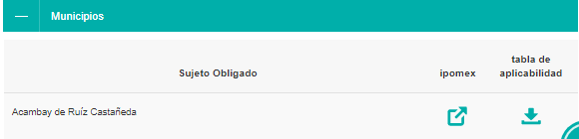
…


Lo anterior, toma sustento con el Portal de Información Pública de Oficio Mexiquense, que prevé el listado de Sujetos Obligados, entre los cuales se encuentra el Sistema Municipal para el Desarrollo Integral de la Familia de Ecatepec de Morelos, tal como se observa a continuación:


…

…


Inclusive, dichos entes públicos cuentan con su propio Portal de Información Pública de Oficio Mexiquense (https://www.ipomex.org.mx/ipo3/lgt/indice/DIFMETEPEC.web y https://ipomex2.ipomex.org.mx/ipo3/lgt/indice/METEPEC.web), en la cual deben de publicar sus obligaciones de transparencia, tal como se muestra a continuación:

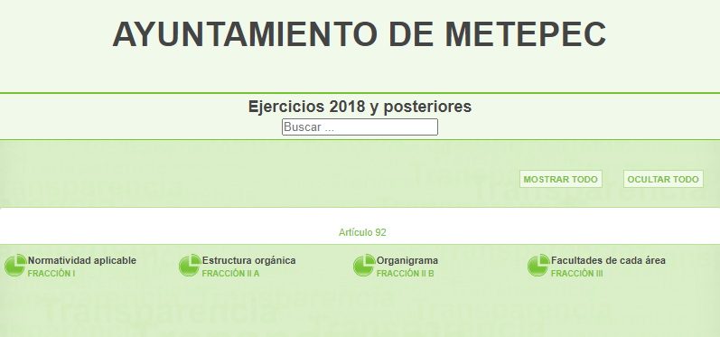

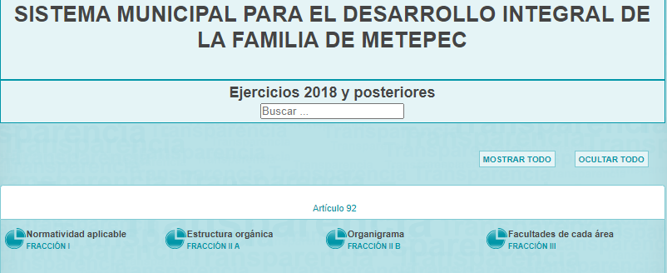

Conforme a lo anterior, se logra vislumbrar que el Ayuntamiento de Metepec y el Sistema Municipal para el Desarrollo Integral de la Familia de Metepec, son sujetos obligados distintos y cada uno tiene la obligación de cumplir con las Leyes de Transparencia, lo cual incluye entregar la información que obra en sus archivos.

Conforme a lo anterior, se logra vislumbrar, en primera instancia, que el Sistema Municipal para el Desarrollo Integral de la Familia de Metepec, carece de atribuciones para conocer de lo peticionado, pues en el presente caso se solicita información de los servidores públicos adscritos al Ayuntamiento de Metepec y no de su propio personal.

Lo anterior, toma relevancia pues de la revisión del Reglamento Interno del Sistema Municipal para el Desarrollo Integral de la Familia de Metepec, no se logra colegir que el Ente Recurrido cuente con competencia para realizar contratos a nombre del Ayuntamiento; por lo que, se logra verificar que el Ayuntamiento de Metepec, es la dependencia con atribuciones para conocer de lo requerido.

Así, se logra ratificar que el Sistema Municipal para el Desarrollo Integral de la Familia de Metepec es notoriamente incompetente para conocer de la información solicitada por el Particular. En ese contexto, es necesario traer a colación el en el Criterio de Interpretación, de la Segunda Época, con número de registro SO/002/2020, emitido por el Instituto Nacional de Transparencia, Acceso a la Información y Protección de Datos Personales, que precisa que cuando la incompetencia no sea manifestada por el Sujeto Obligado, o bien, que se necesite efectuar un análisis mayor, a la verificación de atribuciones, será necesario que sea declarada por el Comité de Transparencia…”

En ese sentido, desde mi perspectiva, ordenar al Comité de Transparencia del Sujeto Obligado que sesione para que emita un acuerdo en el que confirme la declaratoria de incompetencia para garantizar el derecho de la parte Recurrente dilata los plazos del procedimiento, genera una carga adicional al Sujeto Obligado, y ello no modifica el hecho de que la parte Recurrente no obtendrá la información que es de su interés por ésta vía, en virtud de que la propia ponencia ha determinado que el Sujeto Obligado no cuenta con competencia para atender los requerimientos señalados por el particular, por ende no se encuentra constreñido a entregar la información requerida ante la falta de atribuciones para generar, poseer o administrar lo solicitado.

Por ello, instruir al Comité de Transparencia para que sesione y emita una resolución en la que se confirme una notoria incompetencia que ya fue declarada por el Sujeto Obligado y analizada por este Organismo Garante, se aparta de los principios de sencillez y rapidez establecidos por la Ley de Transparencia y Acceso a la Información Pública del Estado de México y Municipios, en sus artículos 2, fracciones II y III, 21 y 150.

Es por todo lo vertido en líneas anteriores que la Suscrita no comparte en su totalidad la determinación adoptada por la Ponencia Resolutora, por lo que, se formula el presente voto particular.

